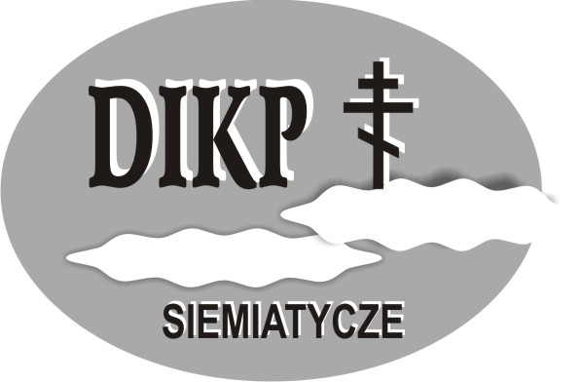Регистрационная карта участника
XVI просмотра религиозной и паралитургической песни
в Семятычах 15 - 17.11.2019

- Название хора ……………………………………………………………………………...
…………………………………………………………………………………………………..
2 Приход / Организация ………………………………………………………………………
…………………………………………………………………………………………………..
3 Адрес и телефон …………………………………………………………………………….
………………………………………………………………………………………………….
4 ФИО дирижера ……………………………………………………………………………...

5 Исполняемые произведения ( название, композитор)
…………………………………………………………………………………………………
…………………………………………………………………………………………………
…………………………………………………………………………………………………
…………………………………………………………………………………………………
…………………………………………………………………………………………………
…………………………………………………………………………………………………

6 Количество участников мужчин и женщин) , а также других лиц (водители, и т.п.) …………………………………………………………………………………………………

7 Информация о музыкальном коллективе( короткая история, достижения , участие в других фестивалях)
…………………………………………………………………………………………………
…………………………………………………………………………………………………
…………………………………………………………………………………………………
…………………………………………………………………………………………………
…………………………………………………………………………………………………
8 Телефон и е-mail ответственного лица …………………………………………………..
…………………………………………………………………………………………………
Печать и подпись ответственного лица

ПРАВИЛА
XVI просмотра песни религиозной и паралитургической
в Семятычах 15 - 17.11.2019

I Организатор
- Деканальный Институт Культуры Православной в Семятычах

Со-организаторы
- Дом Культуры в Семятычах
- Православный приход Воскресения Христова в Семятычах
- Православный приход святых Апостолов Петра и Павла в Семятычах

II. Цель
- Популяризация паралитургического духовно-музыкального наследия Православной Церкови
- Презентация артистических и исполнительских качеств и высокого духовного содержания музыки паралитургической
- Реклама региона и его культурного наследия

III. Время и место просмотра
15-17 ноября 2019 (пятница 17:00, суббота 16:00, воскресенье 16.00) – церковь Воскресения Христова в Семятычах ul. Sikorskiego 3

IV. Условия участия
1. в конкурсе могут участвовать приходские хоры и музыкальные коллективы из Польши и заграницы
2. репертуар должен состоять из неменее пяти религиозных/ паралитургических композиций с лимитом время выступления 15 минут
3. в репертуаре должны находиться песни религиозные и паралитургические разных форм
а) духовуные стихи
б) покаянные стихи
в) канты и рифмированные псалмы
г)набожные песни ( поломнические, похоронные, свадебные ,празничные)
д) великопостные песни
е) пасхальные
4. каждое произведение не более 6-8 куплетов
5. организаторы оставляют за собой право безплатного использования записи сделанной во-время конкурса
6. организатор не возвращает стоимость проезда участников конкурса
7. хоры заинтересованные участием в просмотре должны до 15. 10. 2019 прислать : - регистрационную карту участника
- фотографию хора
- текст и ноты музыкального произведения
На адрес:
Dekanalny Instytut Kultury Prawosławnej w Siemiatyczach
ul. Sikorskiego 3
17-300 Siemiatycze POLSKA

e-mail: instytut.siemiatycze@wp.pl

Дополнительная информация по телефону:
+48 697 549 270 - протодиакон Мирослав Демчук
https://web.facebook.com/DIKPSiemiatycze/
или на сайте: http://www.dikpsiemiatycze.org/

V. Дополнительные нормы регулируются ДИКП в Семятычах внутренними постановлениями

